Условия для охраны и укрепления здоровья, организации питания

Наличие необходимых условий для охраны и укрепления здоровья организации питания обучающихся | показатель
 | Наличие лицензированного медицинского кабинета | Лицензия на осуществление медицинской деятельности № ЛО-66-01-001935 от 08.06.2013 г.  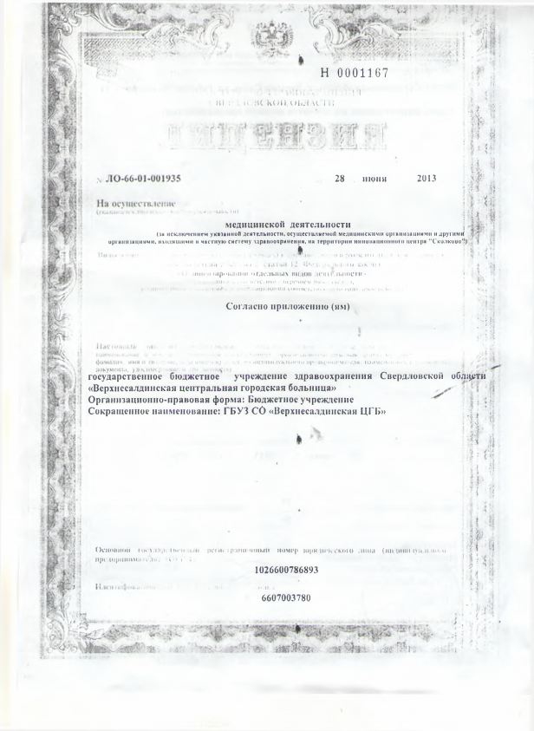
 | Наличие графика профилактических осмотров, вакцинации | График проведения профилактических осмотров (диспансеризация) воспитанников;  Календарь профилактических прививок Свердловской области
 | Наличие в ОО программы по профилактике социально-опасных заболеваний и пропаганде ЗОЖ | Проект по здоровьесбережению
 | Средний показатель по образовательной организации наполняемости групп соответствует требованиям СанПиН | Группа №1 –19 чел.  Группа №2 – 16 чел.  Группа №3 – 20 чел.  Группа №4 – 16 чел.  Группа №5 – 23 чел.  Группа №6 – 24 чел.  Группа № 7 – 23 чел.  Группа № 8 – 21 чел.  Средний показатель – 28 чел.
 | Выполение санитарно-гигиенических требований с учетом росто-возрастных особенностей в классах, группах | Выполнено на 100%(основание – «Листы здоровья» в каждой возрастной группах)
 | Наличие примерного утвержденного 10-дневного меню | Примерное 10-дневное меню раннего возраста от 1г. до 3 лет  Примерное 10-дневное меню дошкольного возраста от 3 до 7 лет
 | Наличие оборудованного пищеблока | Пищеблок оборудован на 100%:-  Картофелечистка-1;  Аквафор «Викинг»- фильтр для воды-1;  Морозильная камера Орск - для заморозки мясных продуктов-1;  Мясорубка МИМ 600-1;  Мясорубка УКМ-12-1;  Овощерезка измельчитель-1;  Шкаф электрический-1;  Шкаф холодильный ШХ-1 для молочной продукции- 1;  Электроплита-24  Холодильник «Бирюса» -1 для хранения яиц;  Машина протирочная-1;  Холодильник «Индезит» для заморозки рыбы -1;  Водонагреватель «Атлантик»-1;  Весы электронные напольные-1;  Весы электронные настольные-1;  Электрический кипятильник-1 ;  Холодильник «Орск2 для суточных норм-1
 | Наличие паспорта пищеблока | имеется
 | Отсутствие предписаний надзорных органов по вопросам организации питания | нет
 | Дополнительная информация по обеспечению безопасности субъектов образовательных отношений (видеонаблюдение, освещенность территории, пропускной режим, охрана, металлодетекторы) | в 2015г. установлены:- на центральных выходах с обеих строн здания 2 двери с домофоном;  в 2013 г. - 2 входные металлические двери в группы раннего возраста ;  в 2017 г. установлена система видеонаблюдения по всему периметру здания Детского сада №4 «Утенок»

